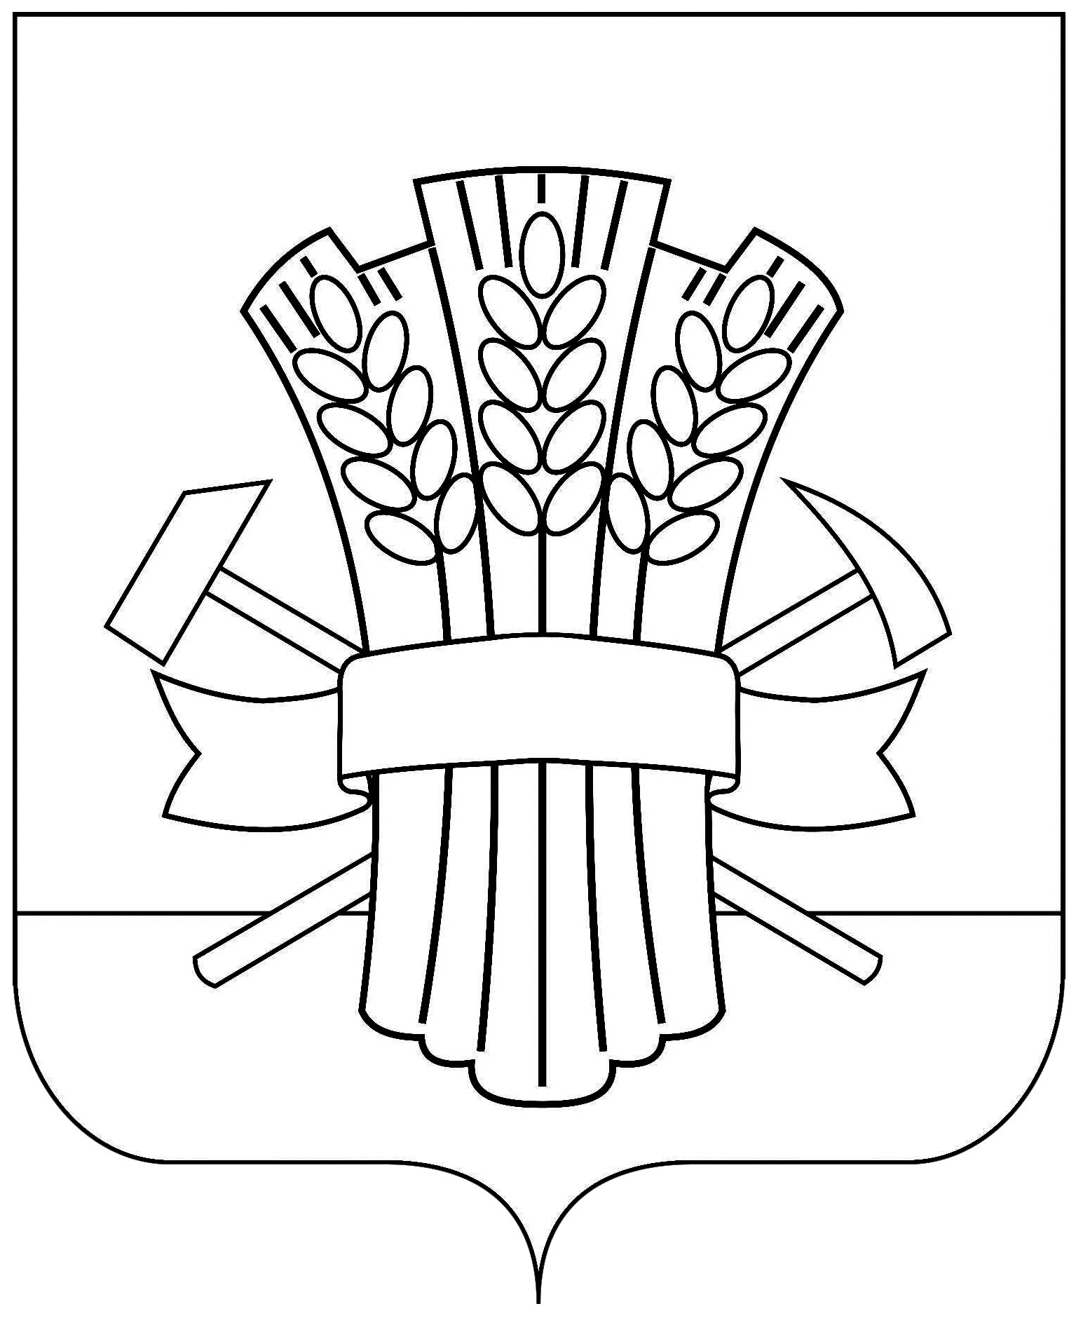

**СОВЕТ**

#### **МОСКАЛЕНСКОГО МУНИЦИПАЛЬНОГО РАЙОНА**

#### **ОМСКОЙ ОБЛАСТИ**

# **РЕШЕНИЕ**

28.12.2023 № 92

Об утверждении проекта изменений и дополнений в Устав Москаленского

муниципального района Омской области

В соответствии с Федеральным законом от 6 октября 2003 № 131-ФЗ «Об общих принципах организации местного самоуправления в Российской Федерации», руководствуясь Уставом Москаленского муниципального района Омской области, Совет Москаленского муниципального района РЕШИЛ:

1. Утвердить проект изменений и дополнений в Устав Москаленского муниципального района Омской области согласно приложению к настоящему решению.

2. Провести публичные слушания по проекту изменений и дополнений в Устав Москаленского муниципального района Омской области 16 января 2024 года в 10.00 часов в зале заседаний администрации Москаленского муниципального района.

3. Опубликовать настоящее решение в источниках официального опубликования.

Глава Москаленского

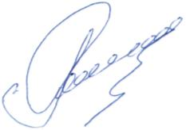муниципального района А.В. Ряполов

Председатель Совета

Москаленского муниципального района Е.Ю. Наумович

Приложение

к решению Совета Москаленского

муниципального района

от 27.12.2023 № 92

1. Внести в Устав Москаленского муниципального района Омской области (далее - Устав) следующие изменения и дополнения:

1.1. пункт 33 части 1 статьи 4 Устава изложить в следующей редакции:

«33) организация и осуществление мероприятий межпоселенческого характера по работе с детьми и молодежью, участие в реализации молодежной политики, разработка и реализация мер по обеспечению и защите прав и законных интересов молодежи, разработка и реализация муниципальных программ по основным направлениям реализации молодежной политики, организация и осуществление мониторинга реализации молодежной политики;»;

1.2. в статье 40 Устава:

- в наименовании статьи, в части 2 слова «опубликование (обнародование)», «официального опубликования (обнародования)» заменить словом «обнародование» в соответствующих падежах;

- в части 3 слова «или соглашения» заменить словами «, в том числе соглашения»;

- в части 5 слова «опубликованы (обнародованы)» заменить словом «обнародованы».